2026年4月放射卫生检测项目公示一览表
序号 | 任务编号 | 受检单位 | 单位地址 | 联系人 | 联系电话 | 检测人 | 检测时间 | 陪同人 | 确认时间 | 相关影像资料
 | 25FW0067 | 重庆大学附属涪陵医院 | 涪陵区 | 方源 | 139****2333 | 黎衡、何远闩 | 20260325 | 方源 | 20260325 | 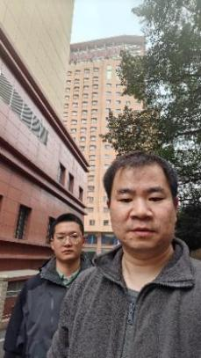
 | 25FW0655 | 重庆大学附属涪陵医院 | 涪陵区 | 方源 | 139****2333 | 黎衡、王荣 | 20251202 | 方源 | 20251202 | 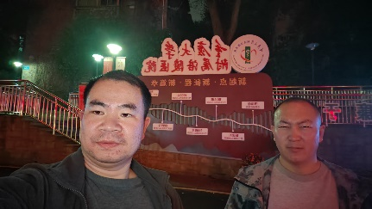
 | 25FW0665 | 重庆渝西医院 | 九龙坡区 | 郑科长 | 138****3681 | 何远闩、肖生强 | 20260409 | 郑科长 | 20260409 | 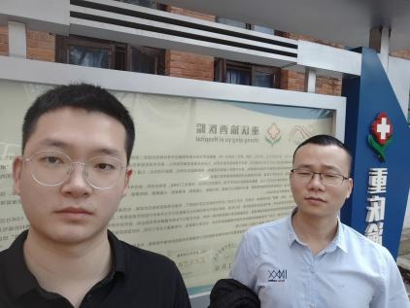
 | 26FW0001 | 重庆合川花滩医院有限公司 | 合川区 | 汤老师 | 188****9273 | 何远闩、任泂、胡小琼、王荣 | 20260326 | 汤老师 | 20260326 | 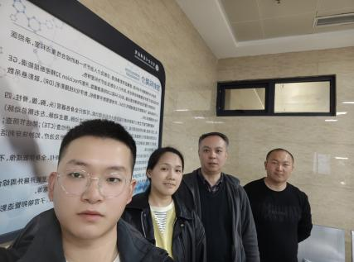
 | 26FW0002 | 重庆合川花滩医院有限公司 | 合川区 | 汤老师 | 188****9273 | 何远闩、任泂、胡小琼、王荣 | 20260326 | 汤老师 | 20260326
 | 26FW0003 | 重庆合川花滩医院有限公司 | 合川区 | 汤老师 | 188****9273 | 何远闩、任泂、胡小琼、王荣 | 20260326 | 汤老师 | 20260326
 | 26FW0004 | 重庆合川花滩医院有限公司 | 合川区 | 汤老师 | 188****9273 | 何远闩、任泂、胡小琼、王荣 | 20260326 | 汤老师 | 20260326
 | 26FW0005 | 重庆合川花滩医院有限公司 | 合川区 | 汤老师 | 188****9273 | 何远闩、任泂、胡小琼、王荣 | 20260326 | 汤老师 | 20260326
 | 26FW0006 | 重庆合川花滩医院有限公司 | 合川区 | 汤老师 | 188****9273 | 何远闩、任泂、胡小琼、王荣 | 20260326 | 汤老师 | 20260326
 | 26FW0007 | 重庆合川花滩医院有限公司 | 合川区 | 汤老师 | 188****9273 | 何远闩、任泂、胡小琼、王荣 | 20260326 | 汤老师 | 20260326
 | 26FW0008 | 重庆合川花滩医院有限公司 | 合川区 | 汤老师 | 188****9273 | 何远闩、任泂、胡小琼、王荣 | 20260326 | 汤老师 | 20260326
 | 26FW0152 | 重庆海辰储能科技有限公司 | 铜梁区 | 唐老师 | 173****9932 | 肖生强、黎衡、王荣、何远闩 | 20260408 | 唐老师 | 20260408 | 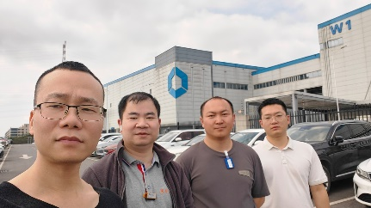
 | 26FW0197 | 重庆天箭惯性科技股份有限公司 | 两江新区 | 邓老师 | 136****9552 | 黎衡、胡小琼 | 20260312 | 邓老师 | 20260312 | 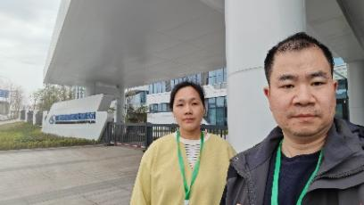
 | 26FW1010 | 重庆智星康儿童医院有限公司 | 两江新区 | 夏欣 | 189****2299 | 王荣、何远闩 | 20260320 | 夏欣 | 20260320 | 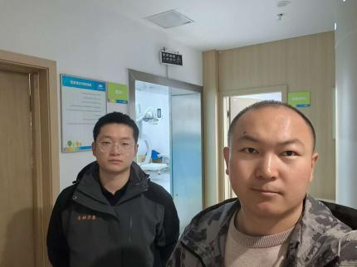
 | 26FW1030 | 重庆市大渡口区人民医院 | 大渡口区 | 邓谕 | 155****4540 | 王荣、任泂、胡小琼、黎衡 | 20260319 | 邓谕 | 20260319 | 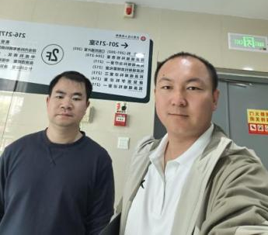
 | 26FW1031 | 重庆市大渡口区人民医院 | 大渡口区 | 邓谕 | 155****4540 | 王荣、任泂、胡小琼、黎衡 | 20260319 | 邓谕 | 20260319
 | 26FW1063 | 重庆金九建材集团有限公司 | 合川区 | 胡鑫 | 158****3220 | 王荣、黎衡 | 20260410 | 胡鑫 | 20260410 | 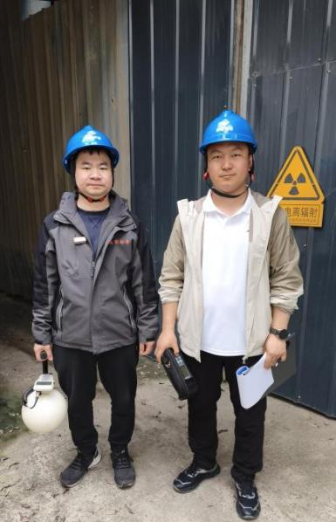
 | 26FW1073 | 重庆两江新区中医院 | 两江新区 | 戴劲松 | 157****3861 | 王荣、肖生强、黎衡、胡小琼 | 20260414 |  | 20260414 | 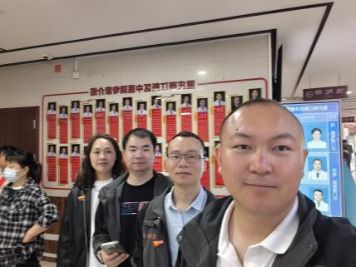
 | 26FW1074 | 重庆两江新区中医院 | 两江新区 | 戴劲松 | 157****3861 | 王荣、肖生强、黎衡、胡小琼 | 20260414 |  | 20260414
 | 26FW1075 | 重庆两江新区中医院 | 两江新区 | 戴劲松 | 157****3861 | 王荣、肖生强、黎衡、胡小琼 | 20260414 |  | 20260414
 | 26FW1077 | 重庆两江新区中医院 | 两江新区 | 戴劲松 | 157****3861 | 王荣、肖生强、黎衡、胡小琼 | 20260414 |  | 20260414
 | 26FW1078 | 重庆两江新区中医院 | 两江新区 | 戴劲松 | 157****3861 | 王荣、肖生强、黎衡、胡小琼 | 20260414 |  | 20260414
 | 26FW1080 | 重庆两江新区中医院 | 两江新区 | 戴劲松 | 157****3861 | 王荣、肖生强、黎衡、胡小琼 | 20260414 |  | 20260414
 | 26FW1081 | 重庆两江新区中医院 | 两江新区 | 戴劲松 | 157****3861 | 王荣、肖生强、黎衡、胡小琼 | 20260414 |  | 20260414
 | 26FW1082 | 重庆两江新区中医院 | 两江新区 | 戴劲松 | 157****3861 | 王荣、肖生强、黎衡、胡小琼 | 20260414 |  | 20260414
 | 26FW1084 | 重庆两江新区中医院 | 两江新区 | 戴劲松 | 157****3861 | 王荣、肖生强、黎衡、胡小琼 | 20260414 |  | 20260414
 | 26FW1085 | 重庆两江新区中医院 | 两江新区 | 戴劲松 | 157****3861 | 王荣、肖生强、黎衡、胡小琼 | 20260414 |  | 20260414
 | 26FW1070 | 重庆名图医疗设备有限公司 | 永川区 | 周老师 | 13527383380 | 王荣、黎衡 | 20260403 | 周老师 | 20260403 | 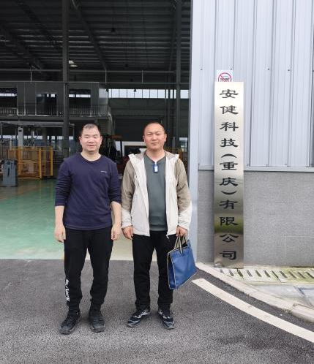
 | 26FW1103 | 重庆名图医疗设备有限公司 | 永川区 | 周老师 | 13527383380 | 王荣、黎衡 | 20260403 | 周老师 | 20260403
 | 26FW1104 | 重庆名图医疗设备有限公司 | 永川区 | 周老师 | 13527383380 | 王荣、黎衡 | 20260403 | 周老师 | 20260403
 | 26FW1105 | 重庆名图医疗设备有限公司 | 永川区 | 周老师 | 13527383380 | 王荣、黎衡 | 20260403 | 周老师 | 20260403
 | 26FW1106 | 重庆名图医疗设备有限公司 | 永川区 | 周老师 | 13527383380 | 王荣、黎衡 | 20260403 | 周老师 | 20260403
 | 26FW1069 | 安健科技（重庆）有限公司 | 九龙坡区 | 蒋文滨 | 18523083537 | 王荣、胡小琼 | 20260407 | 蒋文滨 | 20260407 | 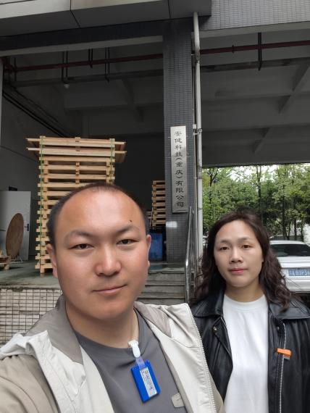
 | 26FW1107 | 安健科技（重庆）有限公司 | 九龙坡区 | 蒋文滨 | 18523083537 | 王荣、胡小琼 | 20260407 | 蒋文滨 | 20260407
 | 26FW1108 | 安健科技（重庆）有限公司 | 九龙坡区 | 蒋文滨 | 18523083537 | 王荣、胡小琼 | 20260407 | 蒋文滨 | 20260407
 | 26FW1109 | 安健科技（重庆）有限公司 | 九龙坡区 | 蒋文滨 | 18523083537 | 王荣、胡小琼 | 20260407 | 蒋文滨 | 20260407
 | 26FW1110 | 安健科技（重庆）有限公司 | 九龙坡区 | 蒋文滨 | 18523083537 | 王荣、胡小琼 | 20260407 | 蒋文滨 | 20260407
 | 26FW1111 | 安健科技（重庆）有限公司 | 九龙坡区 | 蒋文滨 | 18523083537 | 王荣、胡小琼 | 20260407 | 蒋文滨 | 20260407
 | 26FW1112 | 安健科技（重庆）有限公司 | 九龙坡区 | 蒋文滨 | 18523083537 | 王荣、胡小琼 | 20260407 | 蒋文滨 | 20260407

